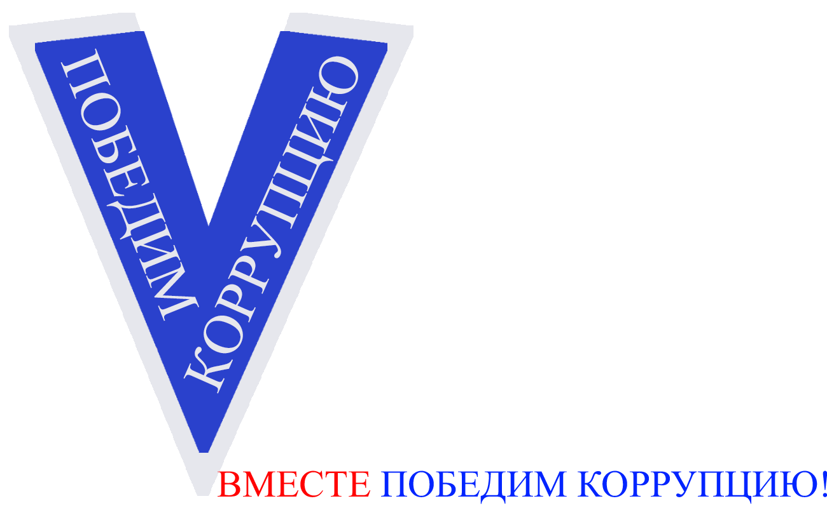  Термин «коррупция» в переводе  с латинского означает «подкуп», «порча», «упадок». |  | Департамент общественной безопасности города Севастополя
В русском языке коррупция и взяточничество как одна из её форм обозначались терминами «лихоимство» и «мздоимство». Впервые термины упоминаются в русских летописях 13 века. |  | это интересно
Первое законодательное ограничение коррупционных действий принадлежит Ивану III. Его внук Иван IV Васильевич Грозный ввёл Судебник 1550 года и Судную грамоту 1561 года, которыми мздоимство признавалось уголовным преступлением.  В 1714 году Петр I издал Указ «О воспрещении взяток и посулов». При Петре I впервые стали бороться с коррупцией системно. В воинских артикулах 1715 года описаны должностные преступления: злоупотребления властью в корыстных целях, взяточничество. Указ 1722 года был направлен на борьбу с казнокрадством.  Позднее политика Петра I была продолжена в законодательных актах Екатерины II, Александра I, Александра III и других государей. |  | борьбА  с коррупцией в россии  Управление по профилактике коррупционных и иных правонарушений  Севастополь  2023

